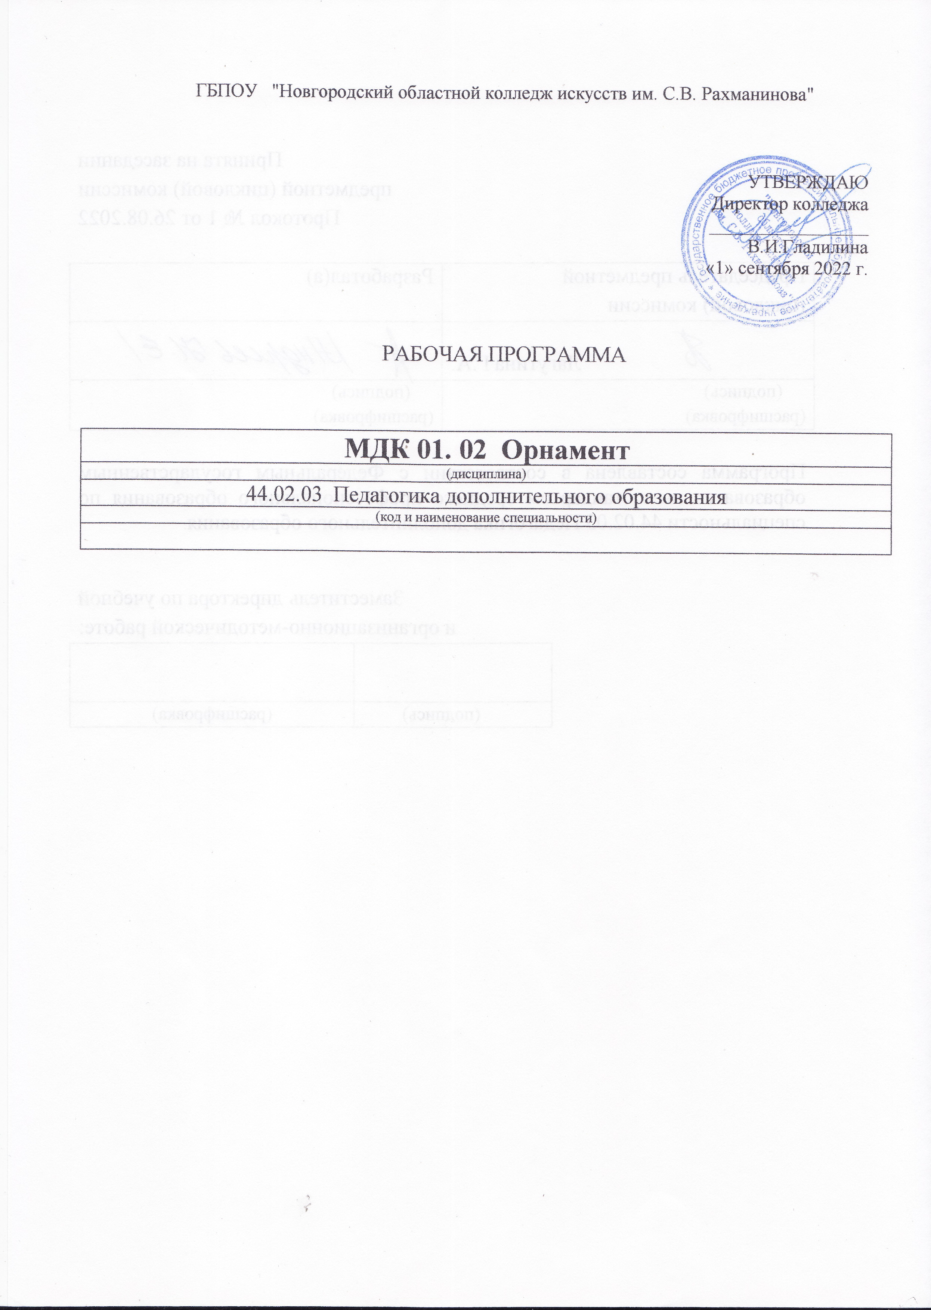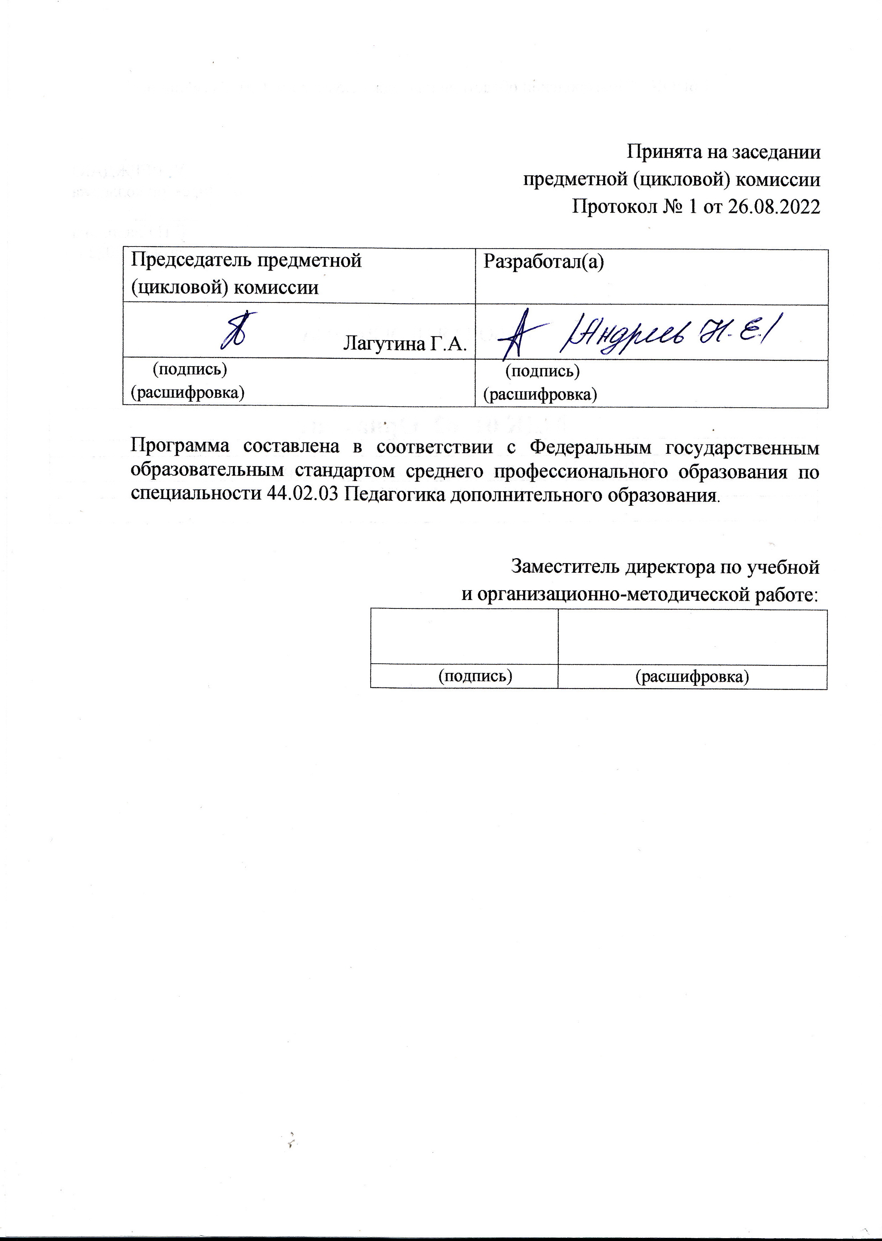
Содержание
1.Введение | 4 стр.
2. Цель и задачи дисциплины (междисциплинарного курса, практики).

3. Требования к уровню освоения содержания курса.

4.Объем дисциплины, виды учебной работы и отчетности.

5. Содержание дисциплины и требования к формам и содержанию текущего, промежуточного, итогового контроля (программный минимум, зачетно-экзаменационные требования).

5.1. Содержание дисциплины

5.2.Требования к формам и содержанию текущего, промежуточного, итогового контроля

6. Учебно-методическое и информационное обеспечение курса.

7. Материально-техническое обеспечение курса.

8. Методические рекомендации преподавателям.

9.Методические рекомендации по организации самостоятельной работы студентов.

10.Перечень основной и дополнительной учебной литературы.

- Введение.

Рабочая программа учебной дисциплины«Орнамент»,МДК 01.02«Подготовка педагога дополнительного образования в областиизобразительной деятельности и декоративно-прикладного искусства»,является частью основной образовательной программы в соответствии с ФГОС по специальности 44.02.03 «Педагогика дополнительного образования» углубленной подготовки в части освоения основного вида (ПК 1.1 – 1.6) профессиональной деятельности:

ПК 1.1. Определять цели и задачи, планировать занятия.
ПК 1.2. Организовать и проводить занятия.
ПК 1.3. Демонстрировать владение деятельностью, соответствующей избранной области дополнительного образования.
ПК 1.4. Оценивать процесс и результаты деятельности занимающихся на занятии и освоение дополнительной образовательной программы.
ПК 1.5.Анализировать занятия.
ПК 1.6. Оформлять документацию, обеспечивающую образовательный процесс.
Педагог дополнительного образования должен обладать (ОК 1–9) общими компетенциями, включающими в себя способность:
ОК 1. Понимать сущность и социальную значимость своей будущей профессии, проявлять к ней устойчивый интерес.
ОК 2. Организовывать собственную деятельность, выбирать типовые методы и способы выполнения профессиональных задач, оценивать их эффективность и качество.
ОК 3. Оценивать риски и принимать решения в нестандартных ситуациях.
ОК 4. Осуществлять поиск и использование информации, необходимой для эффективного выполнения профессиональных задач, профессионального и личностного развития.
ОК 5. Использовать информационно-коммуникационные технологии в профессиональной деятельности.
ОК 6. Работать в коллективе и команде, взаимодействовать с руководством, коллегами и социальными партнерами.
ОК 7. Ставить цели, мотивировать деятельность обучающихся (воспитанников), организовывать и контролировать их работу с принятием на себя ответственности за качество образовательного процесса.
ОК 8. Самостоятельно определять задачи профессионального и личностного развития, заниматься самообразованием, осознанно планировать повышение квалификации.
ОК 9.Осуществлять профессиональную деятельность в условиях обновлений ее целей, содержания, смены технологий.

Рабочая программа учебной дисциплины «Орнамент»,является частью основной образовательной программы, может быть использована в следующих 2.1.областях профессиональной деятельности выпускников углубленной подготовки в культуре и искусстве:дополнительное образование детей в учреждениях дополнительного образования, образовательных учреждениях и учреждениях профессионального образования за пределами их основных образовательных программ.

Учебная дисциплина«Орнамент», МДК 01.02«Подготовка педагогадополнительного образования в области изобразительной деятельности идекоративно-прикладного искусства»,в структуре основной профессиональной образовательной программы принадлежит к профессиональному модулю ПМ.01«Преподавание в области изобразительной деятельности и декоративно-прикладного искусства».

- Цель и задачи дисциплины.

Целью курса является:
- познакомить студентов с особенностями композиционных построений в живописи;
Задачами курса являются:
- содействовать развитию восприятия живописи как особого художественного мира со своим условным порядком, ритмической организацией;
- дать представление о цветовых решениях;
- создать условия для развития творческого мышления и выполнения художественных творческих задач.

Рабочая программа составлена в соответствии с рабочей программой воспитания и календарным планом воспитательной работыhttp://noki53.ru/about/programma-vospitaniya.php

3. Требования к уровню освоения содержания курса.

В результате освоения курса студент должен:
иметь практический опыт:
- разработки специальных композиций для декоративного оформления изделий декоративно-прикладного искусства;
- разработки графического и колористического решения декоративной композиции;
- пользования специальной литературой;
уметь:
- разрабатывать орнаментальную композицию и реализовывать ее в изделиях декоративно-прикладного характера;
- проводить занятия по орнаменту и технологии работы с материалами;
- использовать приобретенные навыки и умения по орнаменту в декоративно-прикладном творчестве.
знать:
- теоретические основы дисциплины;
- теорию практику и методику преподавания орнамента
- особенности работы с техническими приемами в орнаменте;
- теоретические основы орнамента в этнографии;

4. Объем дисциплины, виды учебной работы.

Дисциплина«Орнамент»обязательная учебная нагрузка студента – 51час,время изучения – 1,2 семестр. Форма итогового контроля – 2 семестр – зачет.

Тематический план.

Специальность – «Педагогика дополнительного образования»
Дисциплина:«Орнамент»
Форма обучения – заочная.
№ | Наименование разделов и тем | Максим.учебная  нагрузка  студента  ч. | Кол-во аудиторных часов при заочной форме обучения (в том числе по программе воспитания) |  |  |  | Самост.  работа  студ.
 |  |  | Устан.  обзорн. | Теоретич.  обучение | Практич.  работа | Индиви  дуальн.
1 | 2 | 3 | 4 |  | 6 | 7 | 8
 | Орнамент
 | 1 курс
 | 1 семестр
1 | Тема: Общее понятие об орнаменте, виды построения (ленточный, рапорт, в круге) | 8 |  | 1 | 1 | 0 | 6
2 | Тема: Основы композиции в орнаменте | 6 |  | 0 | 1 | 0 | 5
3 | Тема: Разработка орнаментальной композиции для выполнения в материале | 12 |  | 0 | 1 | 1 | 10
 | Всего за семестр: | 25 |  | 1 | 3 | 1 | 21
 | 2 семестр
4 | Тема: Древнерусский орнамент: символическое содержание и композиционные построения | 11 |  | 0 | 1 | 0 | 10
5 | Тема: Разработка орнаментальной композиции на древнерусскую тему | 14 |  | 0 | 1 | 1 | 22
 | Всего за семестр: | 14 |  | 1 | 2 | 1 | 29
 | Всего: | 51 |  | 1 | 5 | 2 | 43

Распределение учебной нагрузки по семестрам.

Специальность – «Педагогика дополнительного образования»
Дисциплина «Орнамент»
Форма обучения – заочная.

Вид учебной работы | Всего | Номера курсов и семестров
 |  | 1 курс
 |  | 1  семестр | 2  семестр
Аудиторные занятия: практические занятия  индивидуальные занятия | 8  И.П. | 4  И.П. | 4  И.П.
Самостоятельная работа | 43 | 21 | 22
ВСЕГО | 51  И.П. | 25  И.П. | 26  И.П.
Вид итогового контроля |  | К.к.р | К.р.  зачет

5. Содержание дисциплины и требования к формам и содержанию текущего, промежуточного, итогового контроля.

5.1. Содержание дисциплины.
1 курс
1 семестр

1.Тема: Общие понятия об орнаменте, виды построения.
Виды – понятия об орнаменте, виды построения.
Термины – классификация орнаментов
Содержание урока– классификация орнаментов (технический, символический, геометрический, растительный, каллиграфический, фантастический, астральный, пейзажный, животный, предметный орнаменты). Ленточный орнамент – замкнутый, сетчатый. Рапорт-повторение рапорта по горизонтальным и вертикальным рядам (раппортная сетка). Композиция в круге, построение ленточного орнамента, раппортной сетки, композиции в круге.
Требования к знаниям: классификацию орнаментов, виды построения орнаментов.
Требования к умениям: разрабатывать композиции - ленточного орнамента разных видов, сетчатых орнаментов разных видов, разрабатывать композицию в круге.

2.Тема: Основы композиции в орнаменте.
Виды – цветовые гармонии.
Термины – цветовые гармонии.
Содержание урока – статические композиции, орнаментальные мотивы - основываются на принципе симметрии, одинаковости. Динамические композиции - основываются на основе асимметрии, противопоставления. Закон пропорциональности в орнаментальной композиции - установление соразмерности частей в отношении целого и одна к другой. Закон соподчинения в орнаментальной композиции – выделение главных элементов и подчинение им второстепенных. Доминанта – выделение одного или несколько орнаментальных мотивов по размерам, форме, фактуре, и цвету. Закон трехкомпонентности в орнаментальной композиции – три фазы движения орнаментального мотива (три размера, три разных интервала между мотивами). Закон контраста – взаимодействие контрастных элементов усиливающие и обостряющие противоположные свойства элементов. Правила группировки. Закон орнаментального контрапункта – построение орнаментальных мотивов из ряда замкнутых элементов путем соединения их в целостный орнаментальный образ. Закон простоты – орнаментальный образ добивается минимальными средствами при максимальном определении подробностей.
Требования к знаниям:основные правила и законы композиции в орнаменте.
Требования к умениям:применять полученные знания на практике.

3. Тема: Разработка орнаментальной композиции изделий декоративно – прикладного искусства.
Виды –разработка орнаментальной композицииизделий декоративно – прикладного искусства.
Термины – орнаментальная композиция.
Содержание урока– оформление изделия декоративно – прикладного искусства: изделия из глины, стекла, дерева, текстиля. Выбор изделия декоративно – прикладного искусства разработка орнаментальной композиции.
Требования к знаниям:правила построения орнаментальной композиции в изделиях декоративно – прикладного искусства.
Требования к умениям:применять полученные знания при работе с изделиями декоративно – прикладного искусства.

2 семестр
4. Тема: Древнерусский орнамент и его символическое значение.
Виды – древнерусский орнамент.
Термины – древнерусский орнамент, символика.
Содержание урока– древнерусский орнамент и его символическое значение. Орнаментальная композиция и особенности ёё построения в древнерусском орнаменте. Копирование древнерусских орнаментов.
Требования к знаниям:виды древнерусских орнаментов, разбираться в символике древнерусского орнамента, принципы орнаментальной композиции в древнерусском орнаменте.
Требования к умениям:построить композицию на основе древнерусского орнамента.

5. Тема: Орнаментальная композиция на древнерусскую тему.
Виды – орнаментальных форм.
Термины – геометрический, растительный, фантастический, животный, предметный орнаменты.
Содержание урока– виды орнаментальных форм: геометрический орнамент, растительный орнамент, фантастический орнамент, животный орнамент, предметный орнамент. Разработать композицию, выбрав один из видов орнаментальных форм.
Требования к знаниям:принципы орнаментальной композиции в древнерусском орнаменте.
Требования к умениям:построить композицию на основе древнерусского орнамент.

5.2. Требования к формам и содержанию текущего, промежуточного, итогового контроля.

Специальность – «Педагогика дополнительного образования»
Дисциплина «Орнамент»
Форма обучения – заочная.

курс | семестр | Формы контроля (контрольная работа, зачёт, экзамен) | Содержание текущего, промежуточного или итогового контроля | Обоснование степени  сложности
1 | 1 семестр | Классная контрольная работа | Классификация орнаментов (технический, символический, геометрический, растительный, каллиграфический, фантастический, астральный, пейзажный, животный, предметный орнаменты). Ленточный орнамент – замкнутый, сетчатый. Рапорт-повторение рапорта по горизонтальным и вертикальным рядам (раппортная сетка). Композицияв круге, построение ленточного орнамента, раппортной сетки, композиции в круге. | Степень сложности определяется индивидуальными способностями учащегося и требованиями программы.
1 | 2 | Контрольная работа  Зачет | Виды орнаментальных форм: геометрический, растительный, фантастический, животный, предметный орнаменты. Разработать композицию, выбрав один из видов орнаментальных форм. | Степень сложности определяется индивидуальными способностями учащегося и требованиями программы.

Контроль знаний и умений студентов, обучающихся дисциплине
«Орнамент»,помогает эффективно управлять учебно-воспитательными процессами и осуществлять качественную подготовку специалистов.
Благодаря контролю между преподавателями и студентами устанавливается “обратная связь”, которая позволяет оценить динамику освоения рабочего материала, действительный уровень владения системой знаний, умений и навыков и на основе их анализа выносить соответствующие коррективы в организацию учебного процесса.
Контроль знаний и умений студентов выполняет проверочную, обучающую, воспитательную и методическую функции. Показатели контроля служат главным основанием для суждения о результате учения.
Контроль дает большие возможности для развития личности студента, формирования его познавательных способностей, выработки субъективных самооценочных представлений, развития потребности в самоконтроле. Контроль позволяет оценить методы преподавания, выбрать оптимальные варианты обучающей деятельности.
Контроль знаний и умений студентов отвечает следующим требованиям:
-планомерности и систематичности;
-объективности (научной обоснованности);
-всесторонности уровня сформированности основ профессиональной деятельности;
-индивидуальности (учету индивидуального качества студента);
- экономичности (оценке в короткий срок);
-тактичности (спокойной деловой обстановке).

Требования к контролю включают:
знания:
-государственного образовательного стандарта;
-цели, задачи, содержание форм и методов обучения;
умения:
-организовать учебно-творческую деятельность;
-создавать предметно-пространственную среду, обеспечивающую условия для творческого развития;
-использовать современные инновационные технологии.
Помогает проследить реализацию требований к уровню квалификации студента:
-готовность к профессиональной деятельности в качестве преподавателя дисциплин в учреждениях дополнительного образования;
-разрабатывать авторские проекты, с учетом технологических требований;
-использовать полученные знания, умения, и навыки в профессиональной деятельности, применять графические, живописные и пластические методы разработки и оформления авторских работ;
-производить работу по отбору, анализу и обобщению подготовительного материала;
-производить новые художественно-пластические решения для каждой творческой задачи;
-разрабатывать художественно-графические проекты и воплощать их в материале;
-производить экономический расчет на дизайн-проекты;
-обеспечивать правила безопасности профессиональной деятельности в процессе материального воплощения проектов;
-рационально организовать свой труд и рабочее место.
включает знания:
-основные этапы развития дизайна в современном обществе;
-форм, методов проектирования, моделирования, макетирования художественных изделий с учетом современных социально экономических и эстетических требований;
-технологического процесса исполнения дизайн-проектов, а также физические и химические свойства материалов, применяемые при изготовлении изделий;
-целей, задач, содержания, принципов, форм, методов и средств обучения в сфере проектирования;
-методов управления и организации работы художественно-творческого процесса;
-закономерностей построения художественной формы и особенности восприятия;
-свойства применяемых материалов и эстетические качества;
-сбора и систематизации подготовительного материала и способов применения для воплощения творческого замысла, использование информационных технологий в профессиональной деятельности.
Знания проверяются на всех уровнях усвоения: репродуктивном, творческом.
Требования к контролю являются, качественной реализацией требований ГОС СПО, включает в себя следующие виды контроля: предварительный, текущий, рубежный (периодический), административный, итоговый.
Предварительный контроль позволяет определить исходный уровень знаний и умений по дисциплине, уровень познавательных возможностей, потребностей студентов к профессиональной деятельности, к саморазвитию.
Текущий контроль стимулирует регулярную, напряженную и целенаправленную работу студентов, активизирует их познавательную деятельность, определяет уровень овладения умениями самостоятельной работы.
Периодический (рубежный) контроль позволяет определить качество освоения студентами учебного материала по разделам, темам, дисциплинам.
Комплекс заданий составляет большую часть программы. Располагаются задания по степени трудности.
Стандартизированный контроль позволяет оценить большое количество студентов. Он дает возможность получить студенту валидную (соответствие оценки ее целям по содержанию и степени трудности), надежную (устойчивость результатов оценки), стандартизированную оценку.
Административный контроль направлен на оценку качества реализации государственных образовательных стандартов по дисциплине.
Итоговый контроль направлен на проверку конечных результатов обучения дисциплине, овладение студентами системы знаний, умений и навыков. Он осуществляется на семинарах и государственных экзаменах, защите дипломного проекта.
Результаты контроля знаний и умений студентов выражается в оценке. Оценка-это определение и выражение в условных знаках, а также в оценочных суждениях преподавателя степени усвоения знаний и умений, установленных программой по пятибалльной системе. Оценка имеет большое образовательное и воспитательное значение, организующее воздействие.
Оценка знаний и умений студентов отвечает следующим требованиям:
-объективности (действительный уровень усвоения учебного материала);
-индивидуальности характера (уровень знаний конкретного студента);
-гласности (должна быть оглашена);
-обоснованности (должна быть мотивированной и убеждающей, соотносящейся с самооценкой и мнением учебной группы).

Оценка выполнения задания в качественной форме:

100-90% качественного исполнения- 5 (отлично)
90-75% правильного исполнения- 4 (хорошо)
75-50% правильного исполнения- 3 (удовлетворительно)
50% правильного исполнения- 2 (неудовлетворительно)

Критерии итоговых оценок знаний и умений студентов, обучающихся дисциплине «Орнамент»

5 (отлично) -за качественное исполнение задания, художественно-образное, графическое и колористическое решение, высокопрофессиональное выполнение проекта.

4 (хорошо) - за хорошее исполнение, владение художественно-графическим и колористическим решением, профессиональное выполнение проекта. За грамотное соблюдение технологического процесса, владение теоретическими и практическими знаниями.

3 (удовлетворительно) - за удовлетворительное исполнение задания, недостаточное владение художественно-графическим и колористическим решением, удовлетворительное выполнение проекта.

2 (неудовлетворительно) - за допущенные ошибки в исполнении работы, неумение применять знания для решения практических задач.

Таким образом, совокупность видов, форм, методов контроля позволяет получить достаточно точную и объективную картину обучения студентов и добиться высокого качества подготовки студентов в соответствии с требованиями ГОС СПО.
Оценка работ студентов производится предметно-цикловой комиссией.

6. Учебно-методическое и информационное обеспечение курса.

Специальность – «Педагогика дополнительного образования»
Дисциплина «Орнамент»
Форма обучения – заочная, всего -51 час, самостоятельная работа - 43 часа, из них уроки - 8часов.

Таблица 1. Обеспечение дисциплины учебными изданиями.

Библиографическое описание издания | Вид занятий в котором используется | Число обеспечиваемых часов | Кол-во экземпляров
 |  |  | Учебный  кабинет | Библ. колледжа
1.Акунова Л. Ф. Крапивин В. А. Технология производства и декорирование керамических изделий. М: “ Высшая школа “, 2022г. -302с | Пр. занятия, СРС | 8 |  | 1
2.Большаков М. В. Декор и орнамент в книге. М: “ Книга “, 2021. -392с | пр.занятия, СРС | 10 | 1
3.Лукич Г. Е. Конструирование художественных изделий из керамики. Теоретические основы формообразования: Учебник для высших учебных заведений. М: 2020. . -292с | Пр. занятия, СРС | 4 | 1
4.Макшлаевский А. И. Технология художественной керамики. Л: 1971. 19 – начало 20 в. Л.: “ Художник РСФСР “, 2022. -192с | пр.занятия, СРС | 5 |  | 2
5.Миронова Л. Н. Цветоведение. Минск: “ Высшая школа “, 2021. -102с |  | 5 | 1
6.Салтыков А. Использование народных традиций в развитии советского прикладного искусства. М: 2020. -282с | пр. занятия СРС | 4 |  | 1
7.Чернышев О. В. Формальная композиция. Минск: Харвест, 2022. -274с | пр. занятия,  СРС | 3 | 1
8.Шорохов Е. В. Основы композиции. М: Просвещение, 2022. . -158с | СРС | 2 | 1
9.Иманов Г. М, Косов В. С. , Смирнов Г. В. Производство художественной керамики. М: Высшая школа. 2021. -290с | пр.занятия, СРС | 4 |  | 2
10.Пруслина К. Н. Русская керамика. М: 2021. -182с | пр.занятия, СРС | 6 | 1
11.Филиппова С. В. Архитектурная майолика. М, 2022. -242с | пр. занятия, СРС | 4 | 1

Таблица 2. Обеспечение дисциплины учебно-методическими материалами (разработками)

Библиографическое описание  Издания | Вид занятия,  в котором используется | Число обеспечи-ваемых часов | Кол-во экземпляров
 |  |  | Учебный кабинет | Библиотека колледжа
1.Миронова, Л. Н. Цветоведение: Учебное пособие- М., 2022. -220с. | Самост.работа | 8 | 1 | 1
2.Чернышев, О. В. Формальная композиция: Учебноепособие - М.: ЭКСМОБ, 2021. -272с. | Самост.работа | 8 |  | 1
3. Шорохов, Е. В. Основы композиции: Учебное пособие - М.: Просвещение,-2020. | Самост.работа | 8 | 1 | 2

7. Материально-техническое обеспечение курса.
Обеспечение дисциплины средствами обучения.

Наименование и описание средств обучения | Вид занятия,  в котором используется | Число обеспечиваемых часов | Кол-во экземпляров
1.Учебно-методическим и информационным обеспечением, включающим учебники, учебно-методические пособия, конспекты лекций, аудио и видео материалы. | Лекции. Самост.раб. | 8

Реализация учебной дисциплины «Орнамент»требует наличия мастерских для занятий.

8. Методические рекомендации преподавателям.
Все разделы и темы должны изучаться строго в определенном порядке.
1.Тема: Общие понятия об орнаменте, виды построения. На практическом занятии могут рассматриваться другие варианты упражнений. Композицияв круге, построение ленточного орнамента, раппортной сетки. 2. Тема: Основы композиции в орнаменте. Упражнения могутвыполняться на небольшом формате. 3. Тема: Разработка орнаментальной композиции изделий декоративно – прикладного искусства. Выбрать изделие декоративно – прикладного искусства разработать орнаментальную композицию. 4. Тема: Древнерусский орнамент и его символическое значение. Выполняется серия копий древнерусских орнаментов. 5. Тема: Орнаментальная композиция на древнерусскую тему. На основе изученных видов орнаментов разрабатывается композиция на основе декоративной формы.

9. Методические рекомендации по организации самостоятельной работы студентов.
Самостоятельная работа представляет собой обязательную часть основной профессиональной образовательной программы и выполняемую студентом внеаудиторных занятий в соответствии с заданиями преподавателя. Результат самостоятельной работы контролируется преподавателем. Самостоятельная работа может выполняться студентом в учебных кабинетах и мастерских, читальном зале библиотеки, компьютерных классах, а также в домашних условиях.
Самостоятельная работа студентов подкрепляется учебно-методическим и информационным обеспечением, включающим учебники, учебно-методические пособия, конспекты лекций, аудио и видео материалы.

Самостоятельная работа студентов (СРС) это активная форма индивидуальной деятельности, направленная на завершение выполненного задания, формирование умений по оформлению работы, умению подготовить ее к экспонированию. Самостоятельная работа предполагает организовывать выставки своих работ.

Целью разрабатываемой системы самостоятельных работ по дисциплине, является, выработать умение самостоятельно завершать работу и готовить ее к экспонированию.

Самостоятельная работа предполагает выполнение следующих работ:
- проанализировать работу для завершения
- подготовить работу к завершению
- подготовить паспарту для оформления работы
- выполнить основные надписи

Основными формами контроля самостоятельной работы является качественная работа по завершению и оформлению работы к экспонированию.

Основные требования к результатам работы:
- работа должна быть завершена в срок и качественно;
- работа должна быть очищена от посторонних загрязнений;
- на работу должно быть наклеено аккуратно выполненное паспарту;
- должны быть выполнены все необходимые надписи.

В соответствии с государственными требованиями в области дисциплины студент должен:
- знать все средства и методы для завершения работ и их экспонирования;
- уметь выполнять необходимые работы для завершения и экспонирования;- уметь выполнять паспарту;
- приобрести навыки для работы с различными видами завершения и оформления заданий.

Таблица соотношений видов самостоятельной работы.

Специальность – «Педагогика дополнительного образования»
Дисциплина «Орнамент»
Форма обучения – заочная.

№ | Наименование тем | Перечень заданий | Содержание тем | Часы
 |  | 1 семестр
1 | 1.Тема: Общие понятия об орнаменте, виды построения. | Самостоятельный просмотр дополнительной литературы, закрепление пройденного на уроке материала. | Закрепление пройденного материала по данной теме. | 8
2 | 2.Основы композицииорнаменте. | Самостоятельное завершение работ. Выполнение паспарту. Подготовка работ к экспонированию. | Анализ выполненных работ и выбор способа их оформления. | 8
3 | 3.Тема: Разработка орнаментальной композиции изделий декоративно – прикладного искусства. | Самостоятельное завершение работы. Выполнение паспарту. Подготовка работы к экспонированию. | Анализ выполненной работ и выбор способа ее оформления. | 8
4 | 4.Тема: Древнерусский орнамент и его символическое значение. | Самостоятельное завершение работ. Выполнение паспарту. Подготовка работ к экспонированию. | Анализ выполненных работ и выбор способа их оформления. | 8
5 | 5.Тема:Орнаментальная композиция на древнерусскую тему. | Самостоятельное завершение работ. Выполнение паспарту. Подготовка работ к экспонированию | Анализ выполненных работ и выбор способа их оформления. | 11
 |  |  | Всего за курс: | 43
 |  |  | Всего: | 43

10. Перечень основной и дополнительной учебной литературы.
Основная:
1.Алексеев, С. О. О цвете и красках: Учебник-М.:
Изобразительное искусство, 2022. -292с.
2. Барышников, А. П. Перспектива: Учебник- М., 2021. -160с.
3. Беда, Живопись: Учебник-М.: Изобразительное искусство, 2020. -392с.
4. Випер, А. В. Как пользоваться акварелью и гуашью:Учебник- М., 2022. -260с.
5. Волков, Н. Н. Композиция в живописи:Учебник- М. Искусство, 2021. -240с.
Дополнительная:
1.Миронова, Л. Н. Цветоведение: Учебноепособие- М., 2022. -220с.
2. Чернышев, О. В. Формальная композиция: Учебноепособие - М.: ЭКСМОБ, 2021. -272с.
3. Шорохов, Е. В. Основы композиции:Учебноепособие - М.: Просвещение, -2020.

